Инструкция пользователя Voice2med.

1.Скачать установщик Voice2med по ссылке <ftp://10.44.3.50/Voice2med> (скопировать и вставить в браузер). Затем запустить установщик от имени администратора.

2.Указать настройки, как показано на скриншоте. Путь установки можно изменить, IP Адрес: 10.44.3.169, порт: 39255.

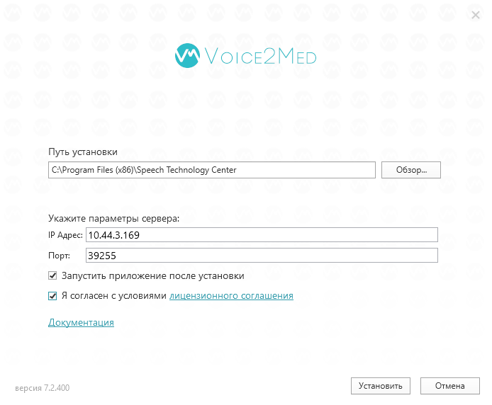

3.После установки программа запуститься автоматически и свернется в панель задач (трей). Необходимо нажать правой кнопкой мыши по значку V2M и перейти в раздел «Настройки» затем «Распознование» и указать специальность.

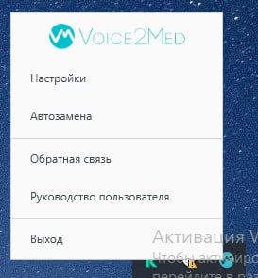

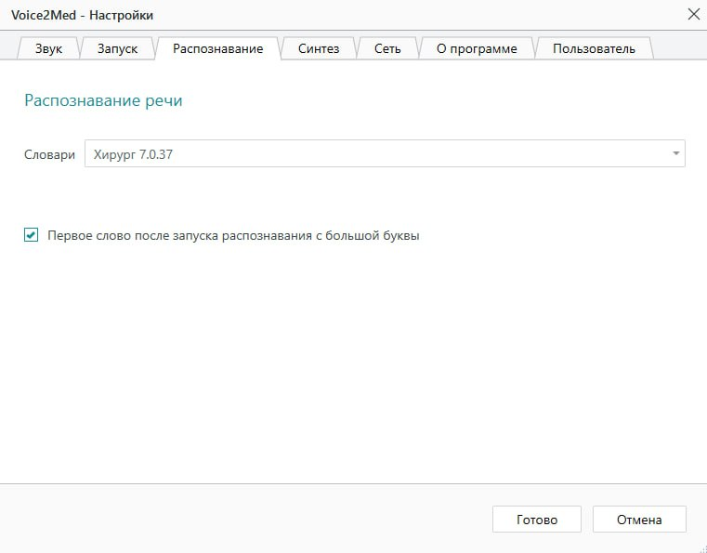

4.Перейдите в раздел «Сеть» и укажите «Сетевые настройки» как показано на скриншоте.

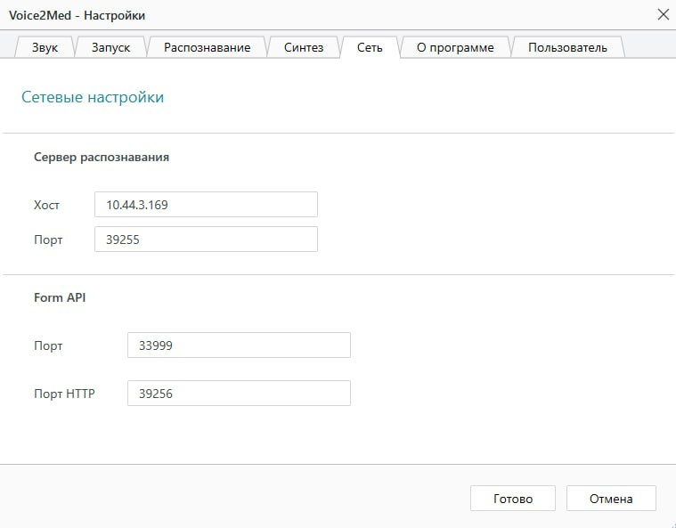

5.Запуск программы осуществляется с помощь двойного нажатия на клавишу «Ctrl» после этого в нижнем правом углу экрана появится зеленый индикатор с значком микрофона, это означает что программа готова распознавать речь. В настройках в разделе «Запуск» можно изменить клавишу.

